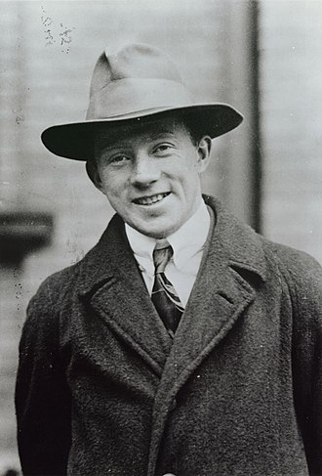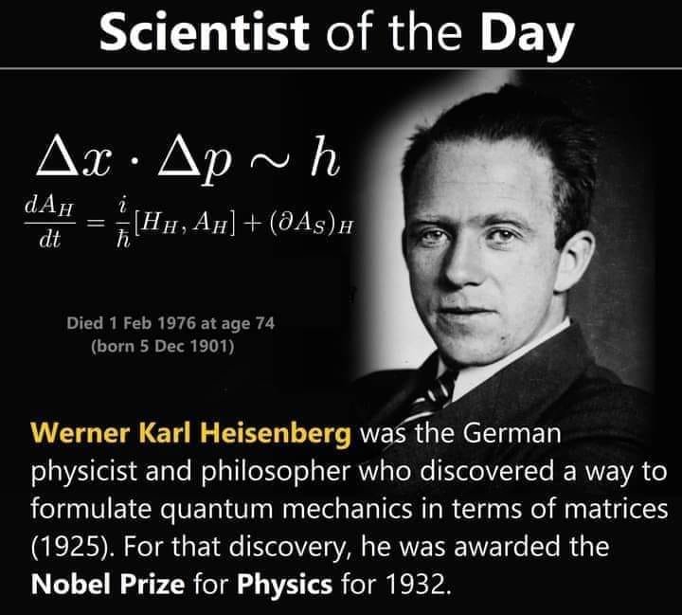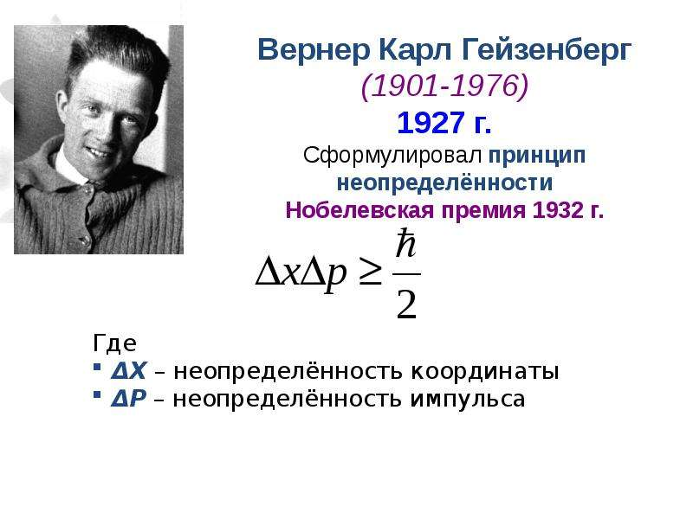

5 декабря 1901 г. родился Вернер Гейзенберг
– великий немецкий физик - создатель (1925г.) первого математического аппарата квантовой механики – матричной КМ (совместно с М. Борном и П. Йорданом). Впервые в 1927 г. сформулировал Принцип Неопределенности (Гейзенберга). Нобелевская премия 1932г.

